





**Kalėdos ir Naujųjų metų šventės karantino metu**

**Bendruomenių kūrybiškumas ir alternatyvios idėjos**

**____________________________________________________________________________________________**

**Kalėdinės nuotaikos jau spalvina kasdienybę. Šventinį laikotarpį lydintys renginiai karantino situacijoje kelia kaip niekad daug klausimų, kurių svarbiausias – kaip sukurti kitokią šventę ir kaip švęsti Kalėdas darželiuose jaukiai ir saugiai?**

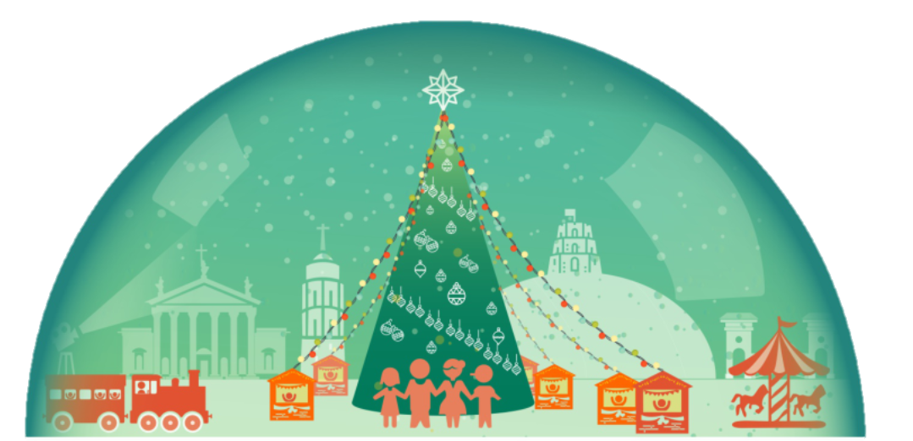

**Laikykitės saugumo reikalavimų:**

* Esant poreikiui, **susitikimą su Kalėdų seneliu organizuokite nuotoliniu būdu** naudodami skaitmeninės platformas.
* Rekomenduojame švenčių akimirkas laikantis **Bendrojo duomenų apsaugos reglamento nuostatų** **fiksuoti – filmuoti, fotografuoti, įrašyti ar pan. – ir pasidalinti su tėvais (globėjais, rūpintojais)**.
* Į įstaigą **draudžiama kviesti pašalinius asmenis** (fotografus, Kalėdų senelį, pasakos personažus ir pan.).
* Karščiuojantys ar turintys peršalimo požymių, **vaikai grupės veikloje nedalyvauja**.
* Darbiniai įstaigos pasitarimai, tėvų susirinkimai **griežtai organizuojami nuotoliniu būdu**.
* **Vienoje grupėje dirba tie patys pedagogai ir jų padėjėjas** (vengiama personalo kaitos).

**Kurkite ugdymosi erdves:**

* Ypatingą dėmesį skirkite edukacinių erdvių ir aplinkos papuošimui.
* Organizuokite švenčių laukimo nuotraukų ar piešinių konkursus.
* Grupėse kurkite stebuklingą švenčių laukimo dvasią – vaidinimus, kalėdines daineles, įsikūnykite į Kalėdų senelį ar pasakos personažus.

**Saugiai įrenkite švenčių erdves:**

* **Laikykitės grupių izoliacijos ir renginius organizuokite** **grupėse tik su savo ugdytiniais be tėvų** (**jei organizuojate salėje, po kiekvienos grupės renginio salė dezinfekuojama ir išvėdinama**).
* **Maksimaliai išnaudokite galimybes šventės organizavimui lauke / pavėsinėje atskiromis grupėmis.**
* **Valdykite žmonių srautus**, **laikykitės saugaus atstumo**, **higienos** **reikalavimų** (patalpų valymas, dezinfekcija, vėdinimas, socialinė distancija, **atlydintys ir priimantys vaikus dėvi kaukes**).
* **Stebėkite vaikų ir darbuotojų sveikatos būklę.**
* Džiugiai pasitikite ateinančią šventę kartu su vaikais ir darželio bendruomene.
* Kalėdos darželyje bus išties šviesesnės ir pasiūlys įvairių alternatyvų bei kūrybinių sprendimų: veikite ir ieškokite drauge.
* Kartu su vaikais kurkite naujas tradicijas bei šventimo ritualus.
* Ieškokite Kalėdų senelio pėdsakus: kalėdinio maišelio skiautę, ant židinio padėtą kojinę, laiško vaikams.

**Įgalinkite kūrybinį mąstymą:**